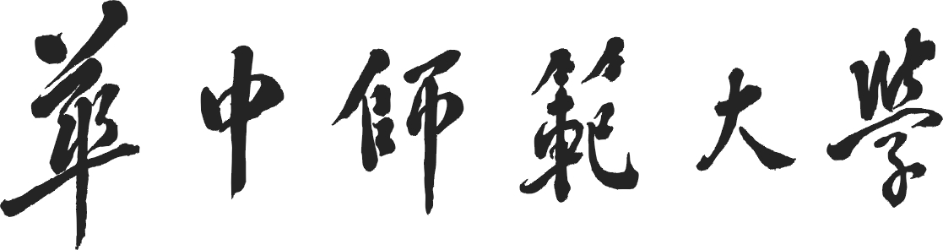

**题 目 学生考试管理系统设计说明书**

**学 院 信息管理学院**

**课 程 C#程序设计**

**年 级 2015**

**成 员 平安东 张心怡**

**李春梅 杨格菲**

**指导教师 程秀峰**

**二○一八年 一月**

目录

1 系统开发背景和意义 1

1.1 系统开发背景 1

1.2 系统开发意义 3

1.3 预期读者和阅读建议 3

1.4 术语定义 4

2 系统规划 5

2.1 初步调查 5

2.1.1 华中师范大学——教务管理系统 5

2.1.2 华中师范大学——微课程平台 5

2.2 可行性分析 6

2.2.1 经济可行性 6

2.2.2 技术可行性 6

2.2.3 管理可行性 7

2.2.4 环境可行性 7

3 系统分析 8

3.1 系统功能需求 8

3.1.1 功能目标 8

3.1.2 用户特点 8

3.1.3 假定和约束 8

3.2 系统性能需求 9

3.2.1 用户数要求 9

3.2.2 业务方面的并发要求 9

3.2.3 正常和极端情况下的时间要求 9

3.2.4 容错要求 10

3.2.5 权限要求 10

3.2.6 灵活性要求 10

3.3 系统软硬件需求 11

3.4 系统信息处理需求 11

3.5 系统总体安全与完整性要求 12

3.5.1 用户管理 12

3.5.2 数据管理 12

3.5.3 数据一致性 14

4 系统概要设计 15

4.1 业务描述 15

4.2 系统角色 15

4.3 系统UML描述 15

4.3.1 功能层次图 15

4.3.2 数据流程图 16

4.3.3 数据字典 19

4.3.4 用例图 20

4.3.5 用例文档 22

4.3.6 分析类图 22

4.3.7 活动图 23

4.4 业务接口 25

4.4.1 外部业务接口 25

4.4.2 内部业务接口 25

5系统详细设计 26

5.1 系统总体设计 26

5.1.1 安全性和可靠性设计 26

5.1.2 软件质量保证设计 28

5.1.3 系统规则设计 28

5.2 系统体系结构设计 29

5.3 开发平台 30

5.3.1 系统平台设计 30

5.3.2 运行平台设计 30

5.3.3 系统环境设计 31

5.3.4 用户环境设计 32

5.3.5 程序的设计与调试 32

6 数据库设计 33

6.1 概念模型 33

6.2 数据模型 34

7 系统实施 36

7.1 系统主要界面 36

7.2 系统测试 36

7.2.1测试目的 36

7.2.2 测试方法 36

8 系统发布 42

8.1 安装 42

8.2 配置数据库 42

# 1 系统开发背景和意义

## 1.1 系统开发背景

随着信息技术的持续飞速发展与信息化建设的不断推进，信息技术已成为当今世界发展快、应用广、渗透性强、影响深远的关键技术，是推动经济增长与知识传播应用进程的重要引擎。信息化水平成为区域现代化水平的重要标志。

国家教育现代化进程的持续深入发展证实：信息技术已作为网络时代的第一生产力，促使教育生产率不断提高。教育信息化是人们应用现代信息技术，在最短时间、最大空间内获取最多知识与能力，加速教育现代化，推动人的全面发展和社会进步的过程。教育信息化已成为教育现代化水平的重要标志。“以教育信息化推动教育现代化”已成为全国高校发展教育信息化管理和教学工作的指导思想和工作方针。

校园信息化是国家教育信息化体系的基础，是建立在校园网络之上，以现代化手段实现学校从环境（设备、教室等）、资源（图书、讲义、教案、课件、试题等）、到活动（包括教学、管理、服务、办公等）的全部过程信息化，达到提高教学质量、科研水平、管理水平的目的。

信息化校园的建设对于实现我国教育的现代化建设具有积极作用，加强信息化校园建设的存在以下几点必要性：

**第一，信息化校园环境有利于提升学校管理水平和加快师资队伍建设。**实现教育信息化是教育现代化的重要内容，教育事业发展的重要推动力量 校园信息化建设突飞猛进、工作效率显著提高，在校园基础设施建设、信息系统建设、网络信息化平台和资源库开发与整合方面都有了较大的进步。以教育信息化校园环境为平台、全面推进教育现代化的发展，有利于提升学校管理水平和加快师资队伍建设，这在很多学校已经得到了实践证明。

**第二，信息化校园环境有助于学校教育、教学环境的优化。**数字化网络的不断发展和普及改变了校园的学习和生活，为学生获取知识、信息、信息能力的培养提供了一个崭新的环境，对学校教育环境的建设与创新起到很好的推进的作用。建立基于校园网的信息管理平台，改变了原有的校园教学、学习、生活环境。利用系统设计的思想将新技术运用于校园的创新环境建设成为可能。

**第三，信息化校园环境有助于促进校园文化的发展。**信息化网络平台在高校教育教学中的广泛应用，使校园文化也获得了纵深发展，是对校园文化的全新展示。校园文化是学校自身形成和发展的物质文化和精神文化的总和。校园网络文化的蓬勃与兴起把网络文化和校园文化在校园这一特定土地上相结合所产生的新型文化，是校园文化在网络环节下的一种新的文化形态，而网络化校园文化是将校园文化拓展到网络中，利用网络来展示校园文化。它是一种利用网络这个平台凸显出来的校园文化，网络的发展促进了教育手段的变革，促进了教育技术的革新，同时也对校园产生各种意想不到的变化，积极地推动着校园文化内的涵丰富与开发。

**第四，信息化校园环境有助于推进高校德育教育的实施。**在信息时代，信息已成为维持人类社会的第三类资源，也是未来生活的传媒介质。网络文化的健康良性发展，对大学生形成正确的世界观、价值观、道德观起到一定促进作用，能够帮助学生了解国家大事、方针政策、关注社会动态，从而开阔视野提高认识。

**第五，信息化校园建设有助于推进高校网络教育、管理平台建设的步伐。**校园网络信息化数字平台建设已日益在学校发展中起着越来越重要的作用，也是适应现代教育技术和信息技术的发展，加大学校对外交流与宣传力度，提高教学、科研、管理效率的重要途径。校园网络信息化数字平台的普及与推广也偶利于展示全校师生才能，加强对校外联系，互相学习，共同发展的阵地。学校教育走向网络化、实现多媒体课堂教学和办公自动化是我国教育发展的趋势，也是广泛实施素质教育的理论支持和物质保证。同时，增进学生、家庭、学校、社会的间多向交流与合作。

由于我国高校的进一步扩招和对高校信息管理要求的进一步提高，原先的一些学生考试管理系统的局限性已经凸显，在这样的背景下，为了加快校园的信息化建设，实现高校办公自动化也就显得越来越重要了。学生考试管理系统是大学信息管理系统建设的重要组成部分，也是实现学校管理现代化和信息化的重要内容。它作为典型的信息管理系统，是对学生管理的重要组成部分，也是教务工作中一项重要的内容。它是一项相当具体、细致的工作，各个环节相互联系，不仅工作量大，而且十分复杂，涉及面较广。学生考试管理系统的成功开发，实现了学生考试信息化管理的基础，从而使工作人员从繁重的事务性工作中解放出来。

## 1.2 系统开发意义

在学校的现代化管理中，随着学校规模的扩大，学生数量增多，可供选择的课程愈加多样化，有关学生考试管理的信息量也成倍增长，需要大量的人力资源进行管理，工作量大，效率低，易出错。学生的考试管理作为学校管理必不可少的一部分，其必须要为用户提供必要的信息和快捷的查询功能。学生考试管理系统与教务管理系统中其他系统如学生选课系统，学生信息查询系统，图书管理系统等均是我校教务管理系统功能中的一部分。互相之间信息具有交流性与可读性。

学生考试管理系统的详细设计，旨在确定应该怎样具体地实现所要求的系统。首先进行全面细致的用户需求分析，明确所要开发的系统应具有的功能、性能与界面，使系统分析人员及软件开发人员能清楚地了解用户的需求，并在此基础上进一步提出概要设计说明书和完成后续设计与开发工作。本系统基于计算机管理我校学生考试信息，在学生查询，教师录入等方面具有较大的实用意义。提高了信息开放性，准确性以及有效性。大大提高了学生考试管理的效率。

本说明书在于清晰地指导最终用户、开发者完成对本系统规定的边界和目标，描述系统的功能性需求和非功能性需求。功能性需求即系统要实现的功能及概要的界面实现方式。非功能包含法律法规方面的约束和相关标准、系统的质量属性，包括可用性需求、可靠性需求、性能需求、可支持性需求以及其他需求。通过本文档定义的需求，以求在项目组成员与其他相关成员之间达成一致的需求描述。

## 1.3 预期读者和阅读建议

**表1 预期读者和阅读建议**

|  |  |
| --- | --- |
| 预期读者 | 阅读建议 |
| 领导成员 | 仔细阅读概述，编写目的，文档约定，系统功能需求描述、非功能需求与功能列表说明 |
| 其他人员 | 仔细阅读文档约定，系统功能介绍需求描述、非功能需求、非功能需求与功能列表说明，各个部门可重点阅读与本部门相关的内容 |
| 参加需求评审的人员 | 仔细阅读与其评审侧重点相关的内容 |
| 系统设计人员 | 仔细阅读全部内容 |
| 系统测试人员 | 仔细阅读全部内容 |
| 系统开发人员 | 仔细阅读全部内容 |

## 1.4 术语定义

**（1）数据流图：**简称DFD，它从数据传递和加工角度，以图形方式来表达系统的逻辑功能、数据在系统内部的逻辑流向和逻辑变换过程，是结构化系统分析方法的主要表达工具及用于表示软件模型的一种。

**（2）数据字典：**是指对数据的数据项、数据结构、数据流、数据存储、处理逻辑、外部实体等进行定义和描述，其目的是对数据流程图中的各个元素做出详细的说明。

**（3）C#：**是微软为.NET Framework量身订做的程序语言，微软公司在2000年6月发布的一种新的编程语言。C#拥有C/C++的强大功能以及Visual Basic简易使用的特性，是第一个组件导向的程序语言，和C++与Java一样亦为对象导向程序语言。

**（4）SQL（Structured Query Language）：**结构化查询语言，是一种数据库查询和程序设计语言，用于存取数据以及查询、更新和管理关系数据库系统。同时也是数据库脚本文件的扩展名。

**（5）ASP.NET：**一项微软公司的技术，是一种使嵌入网页中的脚本可由特网服务器执行的服务器端脚本技术。

# 2 系统规划

## 2.1 初步调查

信息化校园是以网络为基础，利用先进信息化手段和工具，构建一个数字化的信息空间，拓展时间和空间维度，提升校园的效率，拓展校园的功能，从而实现教育过程的全面信息化，促进教学质量、科研和管理水平与效率的提高。对于学生考试管理系统的开发，需要建立在对现有系统的调研分析基础上，发现不足，明确问题，以便设计出更加便捷实用的系统。

### 2.1.1 华中师范大学——教务管理系统

**（1）描述：**根据B/S管理系统模式，以网络为平台，设置学生信息管理，教师信息管理，课程信息管理，成绩信息管理，综合信息管理，系统管理六大功能模块，通过自动化信息处理方式对学校师生的教学课程信息进行一体化管理。其中，考试管理是教务管理系统的重要模块之一，现有功能包括课程考核标准设定，考试成绩录入，成绩明细查询等，满足了学校教学考核的一定要求。

**（2）优势分析：**功能设置较完备，从课程安排，学生选课，到评分设置，成绩录入形成一体化流程，且教师可得到班级成绩分布情况，学生课程结束后进行教学评价，形成双向监督，利于教学方式的改善提高。

**（3）劣势分析：**在课程排考时仍采用Excel和手工处理，数据繁杂易出现错误，且此平台在考试信息发布和成绩公布方面具有一定的功能缺失，无法发挥及时的提醒作用，而将现有的B/S管理系统模式转化为移动程序应用也成为了必然需求。

### 2.1.2 华中师范大学——微课程平台

**（1）描述：**华师大——微课程平台是服务于我校学子，用于拓宽学生知识面，培养学生艺术情操，助力学生全方位发展的素质课程在线学习平台。现有功能包括课程在线学习，课程在线考核，成绩明细查询等，为学生们提供了多元化的学习环境，丰富了课余学习生活。

**（2）优势分析：**网络课程学习方式和无纸化考试功能极大降低了人力和物资的投入，保证了考试的正规性及标准化。

**（3）劣势分析：**在线考核方式易导致作假、作弊、抄袭等恶劣现象出现，无法反映学生的真实学习情况。

## 2.2 可行性分析

针对学生考试管理系统的特点，主要从以下四个方面进行可行性分析。

### 2.2.1 经济可行性

开发本系统的成本费用相对不高，除必要的人力资源外，伴随着计算机硬件方面的飞速发展，现在个人电脑也已经能够出色的完成作为Web服务器主机的任务。购买一台或者几台足够作为系统网站的个人电脑对于高校来说非常容易，而且也很容易管理和维护。开发学生考试管理系统的成本预计将远低于该系统给学校管理带来的效益，并且学校部门具有一定的系统开发经费，因此在经济方面是可行的。

### 2.2.2 技术可行性

本系统对软件与硬件的要求不高，目前开发该系统的技术已经相当成熟，只要搭建好系统开发平台即可顺利实现系统的开发。

设计采用SQL Server数据库和JSP进行开发，解决了学生考试管理系统所承载的大量的数据、流程比较繁琐的问题，并且具有很高的稳定性和安全性，确保了该系统的安全运营，这种设计不仅让学校教务管理走在同等学校的前列，而且让学生、教师更愿意使用系统，用户的操作更方便，提升了学校的服务水平。

在使用JSP和Servlet开发Web应用程序时，可以使用Servlet生成HTML页面，但是这样所有的代码都必须使用Servlet编写；也可以使用JSP生成HTML页面，但是业务逻辑和显示逻辑混杂在一起，代码的维护量大，开发效率低。

为了解决上述的问题，可以使用实现了MVC模式的Struts框架。MVC全名是Model View Controller，是模型（model）－视图（view）－控制器（controller）的缩写，一种软件设计典范，用于组织代码用一种业务逻辑和数据显示分离的方法。Struts框架是在Java服务器端实现了MVC设计的模式，其在创建JavaWeb应用程序时能轻易地分离表示层和业务数据层。

### 2.2.3 管理可行性

本系统安全保密性高，开发人员对系统采取一定的权限措施，不存在机密数据泄露问题。系统的最高权限在系统中发挥着重要的作用，超级管理员拥有最高的管理权限。管理员能够完成对网站的维护与管理的工作，使用数据库中权限的功能对管理员设置权限，管理员可以对学生、教师信息进行新增和删除，也可以对考场信息进行处理，同时管理员也可以对用户信息进行管理。

同时系统适用性非常强，能够极大减少工作人员的工作流，提高工作效率，且使用方便。由于系统的设计是由国际流行的设计理念，所以系统的兼容性非常的好，经历的多年的发展也逐渐被人们接收而且能够让人们简单的操作系统，管理员的操作需要有一定的经验或者培训一段时间。通过前台的链接进入后台，然后通过登录界面输入用户名和密码，通过数据库的操作验证成功后进入后台管理，进入后的操作完全由鼠标和键盘来输入，用户体验非常的好。操作系统最好使用操作简单方便而且功能强大的Windows 7。

### 2.2.4 环境可行性

本系统具有较大的实用价值，学生考试管理系统是对学校教务和教学活动进行综合管理的平台系统，是一个学校和地区教育信息化的基础信息平台。满足学校管理层、学生、教师的日常工作、学习、查询、管理等工作，目的是共享学校各种信息，提高学校的工作效率、规范学校的工作流程、便利学生与老师的学习工作需要。

# 3 系统分析

## 3.1 系统功能需求

### 3.1.1 功能目标

学生考试管理系统共分为三个大的模块：学生查询模块、教师课程管理模块及后台信息管理模块。

**（1）用户泛化为学生和教师两个具体对象，均可以实现信息查询：**

①学生：通过输入学号、密码，验证通过后登录系统查询个人信息、选课信息、考场安排信息、成绩与学分信息等，对以上的查询信息可以打印输出，并可以修改个人密码。

②教师：通过输入老师帐号、密码，验证通过后登录系统，可以查询个人信息、课程信息等，可以安排课程考核方式，录入学生成绩，并可以修改个人密码。

**（2）管理员：**学生管理（对学生进行增删改查）；教师管理（对教师进行增删改查）；课程管理（对课程进行增删改查）；考试管理（安排考试地点、时间、考场人员）；所有账户的密码管理；个人密码修改。其中，管理员中还存在超级管理员角色，实现对各类用户的权限分配。

### 3.1.2 用户特点

因为学生考试管理系统所需的数据量较大，不用层次的人所需查询的数据不同，所以系统的响应时间要非常快，查询效率要求高，能够及时响应不同层次所需的数据，因此系统必须要有高可靠性、高效率、稳定行、快速响应时间。

### 3.1.3 假定和约束

本文档从以下几个方面对功能需求进行描述： 

（1）业务定义/描述；

（2）适用的用户类型；

（3）业务规则/业务要素；

（4）输入：提供所有与本功能有关的输入描述，包括：输入数据类型、格式、数值范围、精度、单位等；

（5）输出：提供与本功能有关所有输出的描述，包括：输出数据类型、方式、格式、精度、单位等，以及图形或显示报告的描述；

（6）业务操作流程。

## 3.2 系统性能需求

### 3.2.1 用户数要求

（1）静态用户（注册用户）：20000以上；

（2）动态用户（在线用户）：2000以上；

（3）并发数：1000以上。

### 3.2.2 业务方面的并发要求

（1）系统在2000个用户的负载下，72小时内所有功能可用及稳定；

（2）系统在1500个用户、500个并发用户操作的负载下，72小时内

系统的数据查询、数据更新、数据上传等功能可用及稳定；

（3）系统在8.0G业务数据、1500个用户、500个并发用户操作的负

载下，72小时内以上功能是可用及稳定的。

### 3.2.3 正常和极端情况下的时间要求

（1）响应时间：

①最大响应时间不超过5秒；

②平均响应时间在1~3秒以内。

（2）更新处理时间：当数据发生变化时，如修改考场、修改学生个人信息等，后台数据更新处理时间不超过5分钟；

（3）数据装换和传送时间应在学生和老师能接受的范围内；

（4）故障处理时间不超过12小时；

### 3.2.4 容错要求

（1）用户输错数据或者删除重要数据都有提示信息，具有较好的容错性能；

（2）正常使用时不应出错，若运行时遇到不可恢复的系统错误，也必须保证数据库完好无损；

（3）系统在使用的过程中所使用的计算机突然断电或者计算机系统崩溃，以及系统出现不可预测的BUG时，要求软件能够实时保护数据并存储，做到数据不能因故障而丢失。

### 3.2.5 权限要求

用户主要包括三个人群：全体学生（包括本科生、研究生、博士生，以及外校辅修生）、全体在职教师和系统管理员（包括维修人员）。每个人群的权限分别为：

（1）学生用户：

①不能修改的信息：成绩，考场；

②可修改个人信息（如：学号、姓名等）。

（2）教师用户：

①能查询个人、课程信息；

②可规定考核方式；

③可录入学生成绩。

（3）系统管理员：能增加、删除、修改和查看所有信息。

### 3.2.6 灵活性要求

满足运行环境在允许操作系统之间的安全转换，当其同其他软件的接口发生变化时，只需做适当的调整即可，灵活性好。

## 3.3 系统软硬件需求

学生考试管理系统中的各个子系统的硬件和软件的配置如下：

**（1）服务器端子系统的运行要求：**

系统软件： Linux

数据库管理系统：SQL Server 2005

硬件要求：Pentium III 450以上, 256M RAM, 14G HD

**（2）客户端子系统的运行要求：**

系统软件： Windows7

数据库管理系统：SQL Server 2005

硬件要求：Pentium 133以上, 32M RAM, 4.3G HD

**（3）软件属性需求**

在数据检索、数据增删改方面必须做到丝毫不差，满足软件开发的正确性要求。必须考虑充足的异常处理机制以及软件的复用性，以便增强软件的健壮性。在安全保密性方面做到不同身份所能处理的事务不同，避免保密数据泄漏；设置足够的触发器对不安全的数据修改进行回滚操作，进而保证了安全性要求。所开发出来的软件必须是可维护的。

## 3.4 系统信息处理需求

学生考试管理系统的信息处理需求包括如下几点：

**（1）数据录入和处理的准确性和实时性**

数据的输入是否准确是数据处理的前提，错误的输入会导致系统输出的不正确和不可用，从而使系统的工作失去意义。数据的输入来源是手工输入。手工输入要通过系统界面上的安排系统具有容错性，并且对操作人员要进行系统的培训。

在系统中，数据的输入往往是大量的，因此系统要有一定的处理能力，以保证迅速的处理数据。

**（2）数据的一致性与完整性**

由于系统的数据是共享的，在不同的子系统中，学生、教师的基础信息是共享数据，所以如何保证这些数据的一致性，是系统必须解决的问题。要解决这一问题，要有一定的人员维护数据的一致性，在数据录入处控制数据的去向，并且要求对数据库的数据完整性进行严格的约束。

对于输入的数据，要为其定义完整性规则，如果不能符合完整性约束，系统应该拒绝该数据。

**（3）数据的共享与独立性**

学生考试管理系统的部分数据是共享的。然而，从系统开发的角度上看，共享会给设计和调试带来困难。因此，应该提供灵活的配置，使各个分系统能够独立运行，而通过人工干预的手段进行系统数据的交换。这样，也能提供系统的强壮性。

## 3.5 系统总体安全与完整性要求

一个成功的学生考试管理系统在系统需要满足用户管理、数据管理、数据一致性等方面要求。

### 3.5.1 用户管理

对于用户管理方面，系统在需要满足用户需求的同时也要对用户的安全提供保障。学生用户和教师用户均可以直接登录系统查看考试相关信息，但用户登录系统时需要设置6-14位密码保证用户的安全；密码设置最低位数为6为提高了密码的安全性，密码可以为数字、字母、标点符号等并且密码要求不能只为数字和不允许有空格。

在密码设置时，系统会自动显示你的密码安全级别；密码设置一共有三个等级：第一级表示你的密码还不是太安全；第二级表示您的密码安全性已经比较高了；第三级密码表示您的密码特别安全不易破解。关于密码设置的位数问题：由于一个数字或字母或标点符号在计算机中占有8位并且以0或1存储则6位数的则在计算机中有2的48次方的储存可能，要想破解此密码还是比较困难的。

### 3.5.2 数据管理

**（1）数据管理方面：**系统会保证用户数据的保密性、完整性、可靠性。①保密性：机密或敏感数据库在存储过程、处理、传输过程中要保密，确保用户在授权后才能访问；②完整性：保证系统中的信息处在一种完整和没有受到损害，防止因非授权访问、部件故障或其它错误而引起信息篡改、破坏或丢失。同时系统管理员注册用户只能对自己的数据库进行管理；③可靠性：保障系统在复杂的网络环境下提供持续、可靠的服务。此外网站会提供事务并发处理并且采取一定的措施：当多个用户同时更新同一数据的时候，由于更新可能导致数据的不一致性，使得程序的业务数据发生错误，这种情况可以称之为并发。并发的处理可以通过三种方式来控制：保守式并发控制、开发式并发控制以及最后更新生效方式。

**（2）保守式并发控制：**数据从数据库取出之后，一直处于锁定的状态，其他用户不能获取该数据，直至数据更新完毕之后，用户才能取出该数据进行操作。此种控制方式对于性能和资源占用得很多，由于只能同时有一个用户对数据享用操作权，所以可能会在正常业务中，影响其他用户的处理进程。但此控制方式可以完全保证数据的完整性。该方式可以通过.NET提供的事务机制来实现，前提是数据源需要支持事务。

**（3）开发式并发控制：**数据在更新之前都是可以被其他用户使用的，只有在更新的时候，才锁定记录。但更新的时候，会比对与查询之初的数据是否吻合，如果不一致，则不运行修改。此种控制方式也可以完全保证数据的完整性，其优点是不会占用其他用户访问该数据的权限，其缺点是由于其他用户可能已经更新了这些数据，导致本次更新可能不会完成。对于此种控制方式，多以开发人员通过程序本身的业务逻辑来实现。

最后更新生效方式：此种方式同上，只有在数据更新的时候，其他用户才不可使用，但更新的时候不检查是否与开始数据一致，而直接对其更新。此种方式对于更新的并发性有很大的支持，但缺点是可能引发前后数据的不一致。此种方式适合可以满足此需求的业务场景使用。

**（4）SQL 程序员要负责启动和结束事务，同时强制保持数据的逻辑一致性。**程序员必须定义数据修改的顺序，使数据相对于其组织的业务规则保持一致。程序员将这些修改语句包括到一个事务中，使 SQL Server 2005 数据库引擎 能够强制该事务的物理完整性。

学校数据库系统有责任提供一种机制，保证每个事务的物理完整性。数据库引擎提供：锁定设备，使事务保持隔离。记录设备，保证事务的持久性。即使服务器硬件、操作系统或数据库引擎 实例自身出现故障，该实例也可以在重新启动时使用事务日志，将所有未完成的事务自动地回滚到系统出现故障的点。

### 3.5.3 数据一致性

所谓数据一致性，就是当多个用户试图同时访问一个数据库，它们的事务同时使用相同的数据时，可能会发生以下四种情况：丢失更新、误读数据、不可重复读等问题；数据一致性通常也指关联数据之间的逻辑关系是否正确和完整。而数据存储的一致性模型则可以认为是存储系统和数据使用者之间的一种约定。如果使用者遵循这种约定，则可以得到系统所承诺的访问结果；而事务在完成时，必须使所有的数据都保持一致状态这样有利于确保多用户访问同一数据库时候数据的保真，统一，同时也便于数据库对其数据的管理。同时网站在设计时也会设置专门的文件夹用于存储信息，管理员会定期处理进行数据备份。

# 4 系统概要设计

## 4.1 业务描述

考试管理作为综合教务系统的重要组成部分，主要由教务处负责，与各级老师共同协作，完成考试数据的安排和调整。

在保证用户信息、课程信息、选课数据和教室数据准确的基础上，教务处作为整个排考工作的枢纽，负责控制整个流程，制定考试管理计划，向学院传达各项信息，安排和协调老师工作。

考试管理过程中主要涉及到的用户有：教师、学生。涉及的主要业务包括：设置考核方式、安排考试时间、安排考试地点、安排考场人员、考试冲突检测、课程考场的综合查询及调整、课程成绩录入、学生成绩的查询及导出打印。

## 4.2 系统角色

**（1）管理者：**主要由教务处考试管理人员组成。教务处是整个考试业务的主导，完成庞大的数据管理操作，包括考试科目的管理、考试地点的安排、考试时间的确定、考场人员的分配等，以及对用户和课程的基本管理。

**（2）用户：**主要由教师和学生组成。教师可以设置课程考核方式、制定评分标准，查询自己的监考安排，并且需要将成绩录入系统。学生可以查询考试安排（包括考试地点、考试时间、考试科目、考场人员）及课程成绩，打印学业成绩。

## 4.3 系统UML描述

### 4.3.1 功能层次图

这个系统主要实现的功能模块分为三个大的模块：学生查询模块、教师课程管理模块及后台信息管理模块，绘制出系统的功能层次图，如图1所示。

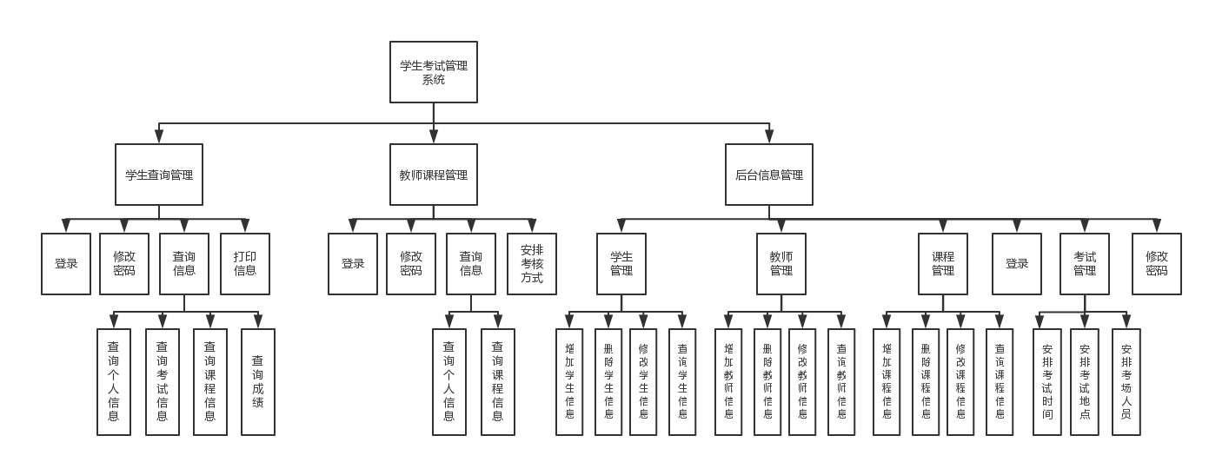

**图1 系统功能层次图**

### 4.3.2 数据流程图

数据流程图描述了系统内数据流动、处理和存储的逻辑关系，主要用于解释系统功能的实现流程，是在功能层次图的基础上绘制的。根据学生考试管理系统的功能层次图，可画出该系统的数据流程图，如图2—图4 所示。

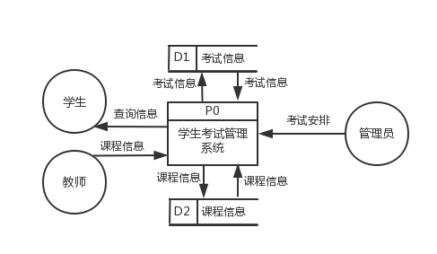

**图2 学生考试管理系统——顶层数据流程图**

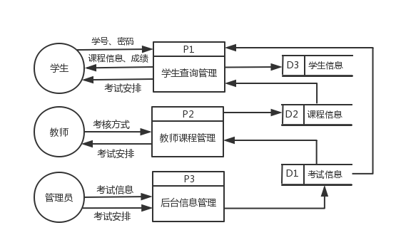

**图3 学生考试管理系统——第一层数据流程图**

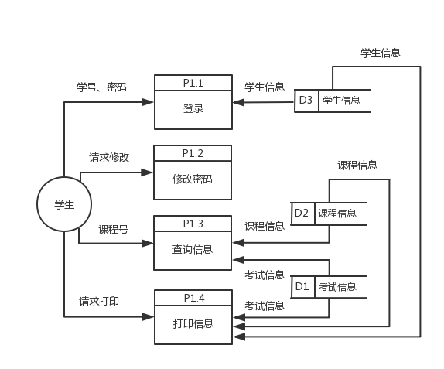

**（a）“学生查询系统”数据流程图**

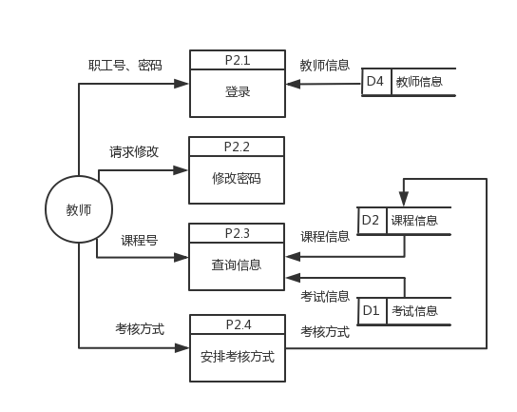

**（b）“教师课程管理系统”数据流程图**

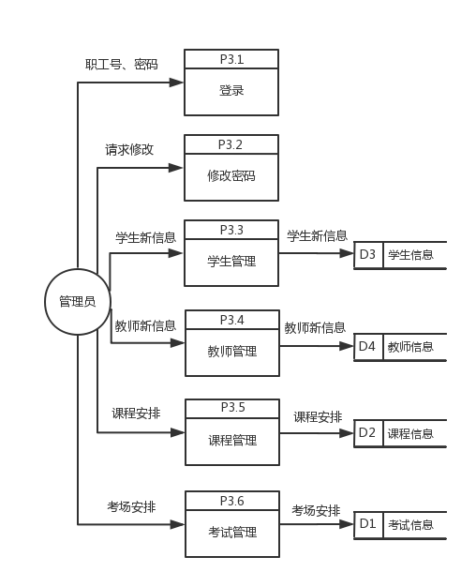

**（c）“后台信息管理系统”数据流程图**

**图4 学生考试管理系统——第二层数据流程图**

### 4.3.3 数据字典

数据字典用于解释最底层数据流程图中较复杂或不易理解的数据处理、数据流、数据存储、数据项以及外部实体，通过对学生考试管理系统数据流程图各元素的分析，确定对其中的以下元素进行解释如表2—表6所示。

**表2 数据字典—数据处理（编号：P2.4）**

|  |  |
| --- | --- |
| 编号 | P2.4 |
| 名称 | 安排考核方式 |
| 简述 | 教师可以设定其所教学课程的具体考核方式 |
| 输入数据流 | 课程号、考核方式 |
| 处理过程 | 教师可以针对某一课程设定考核方式，比如开卷考试、闭卷考试、案例分析或者论文等方式 |
| 输出数据流 | 考核方式 |

**表3 数据字典—数据流（编号：F3.3.1）**

|  |  |
| --- | --- |
| 编号 | F3.3.1 |
| 名称 | 学生新信息 |
| 简述 | 管理员输入学生新信息，相应的更改学生信息存储内容 |
| 数据流来源 | 管理员 |
| 数据流去向 | P3.3：学生管理 |
| 数据流组成 | 学号+学生新信息 |
| 流量 | 10份/小时 |

**表4 数据字典—数据存储（编号：D1）**

|  |  |
| --- | --- |
| 编号 | D1 |
| 名称 | 考试信息 |
| 简述 | 管理员针对不同考试所安排的考试信息 |
| 组成 | 考试号+课程号+时间+地点+考场人员 |
| 主关键字 | 考试号 |
| 相关处理 | P1.3：查询信息；P1.4：打印信息；P2.3：查询信息；P3.6：考试管理 |

**表5 数据字典—数据项（编号：D3-01）**

|  |  |
| --- | --- |
| 编号 | D3-01 |
| 名称 | 学生信息 |
| 别名 | Student information |
| 简述 | 存储学生的学院、专业、年级等个人信息 |
| 数据类型 | 字符型 |
| 长度 | 不限 |
| 取值范围 | 无 |

**表6 数据字典—外部实体（编号：S03）**

|  |  |
| --- | --- |
| 编号 | S03 |
| 名称 | 管理员 |
| 简述 | 学生管理（对学生进行增删改查）；教师管理（对教师进行增删改查）；课程管理（对课程进行增删改查）；考试管理（安排考试地点、时间、考场人员）。 |
| 输入数据流 | 管理员对各类信息管理时输入的数据 |
| 输出数据流 | 系统返回给管理员的操作反馈情况 |

### 4.3.4 用例图

用例图于描述系统的功能及操作者，根据前面的需求分析可确定本系统的功能需求，从系统优化的角度，可以由学生和教师两个对象抽象出父类执行者“用户”，进一步分析执行者和系统功能之间的关系，可绘制出系统的用例图，如图5和图6所示。

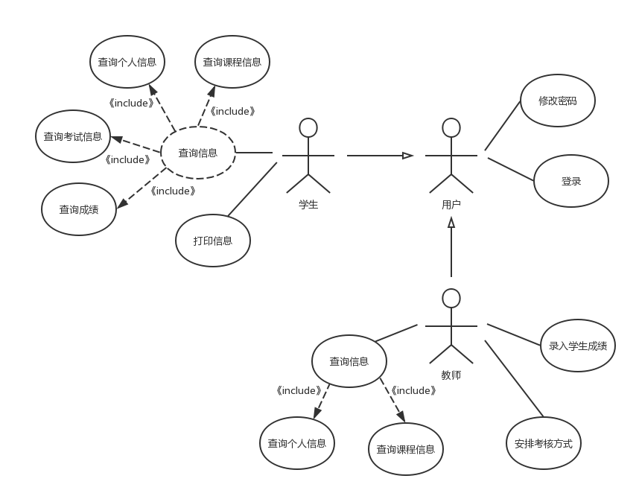**图5 学生考试管理系统——用户用例图**

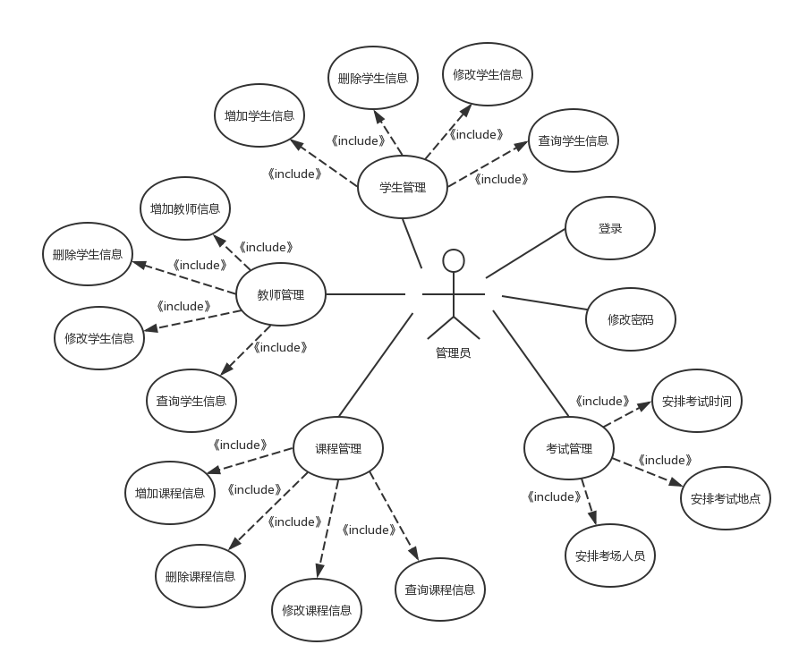

**图6 学生考试管理系统——管理员用例图**

### 4.3.5 用例文档

用例文档以文字的形式描述了用例执行的事件流程，用于解释系统用例的逻辑流程。下面以“增加学生信息”和“安排考试地点”用例为代表阐述学生考试管理系统的用例执行流程，分别见表7和表8。

**表7 “增加学生信息”用例文档**

|  |
| --- |
| 用例名称：增加学生信息 |
| 执行者：管理员 |
| 简要说明：  管理员输入学生新信息 |
| 基本事件流：  1、管理员在学生管理界面找到相应的学生并单击“增加学生信息”  2、售票管理员添加学生新信息后并单击“确定”  3、系统显示添加成功后返回学生管理界面 |

**表8 “安排考试地点”用例文档**

|  |
| --- |
| 用例名称：安排考试地点 |
| 执行者：管理员 |
| 简要说明：  管理员针对不同的课程设定考试地点 |
| 基本事件流：  1、管理员在考试管理界面找到相应的课程并单击“设定考试地点”  2、售票管理员填写考试地点后并单击“确定”  3、系统显示考试地点设定成功后返回考试管理界面 |

### 4.3.6 分析类图

分析类图指明了参与用例的类及其之间的关系，用于从类的角度描述系统用例的实现步骤。图7—图8分别是“增加学生信息”和“安排考试地点”这两个用例的分析类图。

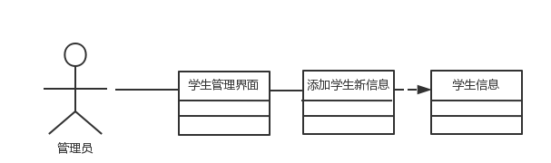

**图7 学生考试管理系统——“增加学生信息”分析类图**

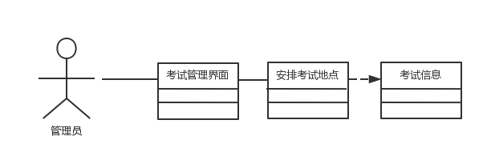

**图8 学生考试管理系统——“安排考试地点”分析类图**

### 4.3.7 活动图

活动图以图形的形式描述了实现用例所要进行的各项活动，可以作为系统用例的流程说明图。图9—图10分别是“增加学生信息”和“安排考试地点”这两个用例的活动图。

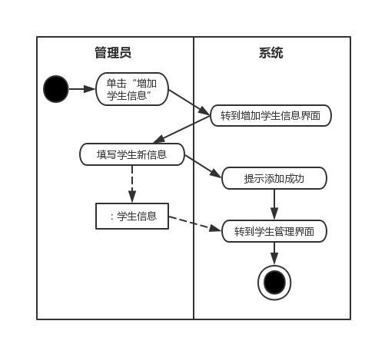

**图9 学生考试管理系统——“增加学生信息”活动图**

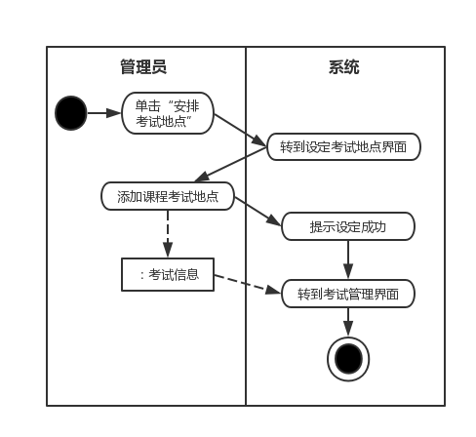

**图10 学生考试管理系统——“安排考试地点”活动图**

## 4.4 业务接口

### 4.4.1 外部业务接口

本系统可与教务管理系统、学生工作管理系统建立联系，形成一体化平台，满足师生多样化需求。

**（1）教务管理系统：**主要用于学校对师生的教学课程信息进行全面管理，包括课程安排、自主选课、学分认定、教学评价、信息查询等功能，接入此系统可直接导入每学期课程安排和学生选课信息，减少了用户手动增删课程的繁重任务，简化操作流程。此外，课程成绩也能与教务管理系统达成共享，便于学校学院了解学生学习情况，并基于此进行适当的教学改革

**（2）学生工作管理系统：**是学生管理工作的有效辅助工具，包括奖学金管理、困难生认定管理、勤工岗位申请管理、科技项目申报管理、就业信息管理等功能。学生课程成绩的跨平台共享将大大提高评奖评优，学生综合测评等工作的执行效率。

### 4.4.2 内部业务接口

学生考试管理系统的各子系统自成模块，以后台信息管理子系统为基础，以考试安排、数据管理、系统管理为工作目标，对应设计教师课程管理子系统和学生查询子系统。参与者根据权限设置登录相应的功能菜单，可进行一定信息的增删查改，系统间数据传递通过触发设置在后台数据库进行。

# 5系统详细设计

## 5.1 系统总体设计

### 5.1.1 安全性和可靠性设计

系统的主要任务是保证系统的可用性，保证操作过程的真实性、保密性和不可抵赖性，系统安全性设计可以划分为如下几个层次：①程序设计安全性；②程序部署及操作系统安全性；③数据库安全性；④网络安全性；⑤物理安全性。

**（1）程序设计的安全性**

对现在大多系统的分布式结构，因为同时要面向不同地理位置，不同网络地址，不同级别，不同权限的用户提供服务，稍不留神就可能产生潜在的安全隐患。

**以下是最常见的由设计不当产生的安全漏洞分类：**

①输入验证漏洞：嵌入到查询字符串、表单字段、cookie 和HTTP中的恶意字符串的攻击。这些攻击包括命令执行、跨站点脚本（XSS）、SQL 注入和缓冲区溢出攻击。

②身份验证漏洞：标识欺骗、密码破解、特权提升和未经授权的访问。

③授权漏洞：非法用户访问保密数据或受限数据、篡改数据以及执行未经授权的操作。

④敏感数据保护漏洞：泄露保密信息以及篡改数据。

⑤日志记录漏洞：不能发现入侵迹象、不能验证用户操作，以及在诊断问题时出现困难。

**对于以上的漏洞，可用的防范措施有：**

①针对输入验证漏洞，在后台代码中必须验证输入信息安全后，才能向服务层提交由用户输入产生的操作。

②针对身份验证漏洞，程序设计中，用户身份信息必须由服务器内部的会话系统提供，避免通过表单提交和页面参数的形式获取用户身份。

③针对授权漏洞，在访问保密数据或受限数据时，一定要根据用户身份和相应的权限配置来判断操作是否允许。

④针对敏感数据漏洞，在储存敏感数据时，一定要采用合适的加密算法来对数据进行加密。

⑤针对日志记录漏洞，程序设计中，对改变系统状态的操作，一定要记录下尽可能详细的操作信息，以便操作记录可溯源。

**（2）程序部署及操作系统安全性**

就程序部署及操作系统安全性而言，可用以下的防范措施：

①无论部署于何种操作系统，需要保证操作系统在部署前，安装了全部的安全升级补丁，关闭了所有不需要的系统服务，只对外开放必须的端口。

②定期查看所部署服务器系统安全通告，及时安装安全补丁。

③定期检查系统日志，对可疑操作进行分析汇报。

④应用服务器程序在服务器中文件系统中的目录结构位置应该尽量清晰。目录命名需要尽可能的有意义。

⑤应用服务器程序不能以具有系统管理员权限的操作系统用户运行。最好能建立专门的操作系统用户来运行应用服务器。

**（3）数据库安全性**

就数据库安全性而言，可用以下的防范措施：

①数据库监听地址要有限制，只对需要访问的网络地址进行监听。

②定数据库备份制度。定期备份库中的数据。

③数据库操作授权限制，对表一级及其以上级别的数据库操作授权不应对应用服务器开放。

**（4）网络安全性**

就网络安全性而言,可用以下的防范措施：

①选用企业级防火墙。

②根据具体网络环境，制定尽可能周密的防火墙规则。

③需要在外网中传输的数据，应选用合适的加密算法进行加密。

**（5）物理安全性**

就物理安全性而言，可用以下的防范措施：

①服务器应部署于专业的数据机房，做好机房管理工作。

②对于支持热插拔的各种接口，需要在部署前在系统BIOS中关闭。服务器在运行过程中，应该做好各种防护措施。

系统是一个庞大的系统工程，其安全体系的设计必须遵循一系列标准，这样才能确保各个分系统的一致性，使整个系统安全地互联互通、信息共享。要根据网络安全的变化不断调整安全措施，适应新的网络环境，满足新的网络安全需求。

### 5.1.2 软件质量保证设计

（1）可靠性：由于软件失效引起考场安排出错的概率应不超过5%；

（2）健壮性：所有的考场安排都要指定一个缺省值，当输入数据丢失或无效时，就使用缺省值数据；

（3）可维护性：遇到一般的小故障问题，系统可在短时间内自行修复；若遇到打的故障问题，可由维护人员进行故障扫除，保障系统在用户可接受的时间内，重新恢复工作；

（4）有效性：系统能持续正常运行，而可供用户使用，平均可用时间72小时；

（5）故障承受能力：系统在运行时，有可能会遇到故障，或者某些特定接口部分遭到侵害，在此情形下，系统要仍然保持基本的工作能力，从而避免彻底中断服务而造成更大的损失；

### 5.1.3 系统规则设计

（1）只有在教师在系统中添加了课程，并填写了考核方式后，学生才能在系统中查看相关信息；

（2）只有在输入了考核方式之后，才能进行考场安排。

（3）考场安排时，一个课程相同班级的学生必须安排到同一个考场进行考试；

（4）同一个时间段内，一个考场不能安排两场考试；

（5）一门课程的教学老师不能监考这门课程的考试；

（6）学生在一个考试时间内，不能有两场或以上的课程考试，只能有一门或没有考试，而且学生每天的考试安排要合理，一天内正常结课考试（不包括重修科目的考试）最多不超过4门；

（7）只有教师在系统中录入了学生的考试成绩后，学生才能查看到自己的科目成绩；

（8）教师录入完学生考试成绩后，若要修改成绩，必须先填写系统中的修改成绩申请，并说明修改成绩的理由和相关证明，只有申请通过之后，老师才能进行成绩的修改操作，而且只有一次修改机会；

## 5.2 系统体系结构设计

本系统采用Spring MVC框架结构，Spring MVC是Spring提供的一个强大而灵活的web框架。借助于注解，Spring MVC提供了几乎是POJO的开发模式，使得控制器的开发和测试更加简单。这些控制器一般不直接处理请求，而是将其委托给Spring上下文中的其他bean，通过Spring的依赖注入功能，这些bean被注入到控制器中。Spring MVC主要由DispatcherServlet、处理器映射、处理器（控制器）、视图解析器、视图组成。

图11显示了Spring MVC框架结构的基本原理，对于一个请求，Spring MVC的执行过程为：

（1）Http请求：客户端请求提交到DispatcherServlet。

（2）寻找处理器：由DispatcherServlet控制器查询一个或多个HandlerMapping，找到处理请求的Controller。

（3）调用处理器：DispatcherServlet将请求提交到Controller。

（4）（5）调用业务处理和返回结果：Controller调用业务逻辑处理后，返回ModelAndView。

（6）（7）处理视图映射并返回模型： DispatcherServlet可以查询一个或多个ViewResoler视图解析器，找到ModelAndView指定的视图。

（8）Http响应：视图负责将结果显示到客户端。



**图11 Spring MVC框架结构原理图**

## 5.3 开发平台

### 5.3.1 系统平台设计

**（1）计算机处理方式**

根据系统功能、业务处理的特点、性能/价格比等因素，选择批处理、联机实时处理、连机成批处理、分布式处理等方式，也可以混合使用各种方式。

**（2）网络系统的设计**

系统采用C/S体系结构：Client (客户端)负责提供表达逻辑、显示用户界面信息、访问数据库服务器；Server (服务器)端用于提供数据服务。

## 5.3.2 运行平台设计

系统运行平台主要由网络通信平台、硬件平台和软件平台构成，表9是学生考试管理系统运行平台的基本配置。

**表9 系统运行平台**

|  |  |  |
| --- | --- | --- |
| **网络通信平台** | **主机托管方式** | |
| **计算机硬件配置** | CPU | 2.8GHZ或者以上 |
| 内存 | 256MB或以上 |
| 硬盘占用 | 初始8MB左右（具体视文件总容量的增加而增加） |
| 显示器 | VGA或以上（1024*768分辨率效果更好） |
| **应用软件配置** | 网络操作系统 | Windows 2010 Serve |
| Web应用服务器 | IIS 6.0 |
| 数据库管理系统 | Microsoft SQL Server 2008 |
| 开发语言及工具 | Java/JSP，Eclipse4.3 |

### 5.3.3 系统环境设计

**（1）开发环境设计**

操作系统：WINDOWS 7

虚拟机：jdk-6-linux-i586 或jdk-6-win-i586

浏览器：FireFox2.0 或IE6

Web 服务器：Apache Tomcat 6.0

数据库：MySql 5.5

设计工具：IBM Rose 2003

IDE 工具：MyEclipse6.0（集成Eclipse3.3）

数据库客户端插件：Quantum DB3.0

E-R 插件：clay1.4

代码风格插件：checkstyle4.3

**（2）发布环境设计**

操作系统：Red Had Linux9 或 WINDOWS XP

虚拟机：jdk-6-linux-i586 或jdk-6-win-i586

浏览器：FireFox2.0 或IE6

Web 服务器：Apache Tomcat 6.0

数据库：MySql 5.5

### 5.3.4 用户环境设计

Window Server 2003，Visual Studio 2005，SQLServer2005

### 5.3.5 程序的设计与调试

目前的程序设计方法主要有结构法、原型法、面向法。本系统用的主要编程语言是JSP，需要构建表，所以基本以结构化方法为主。

程序设施调试是在计算机上以种种可能的数据和操作条件对程序进行测试，找出丰在的问题并加以改正，使之完全符合设计标准。

采用的主要步骤和方法如下：

①先在子模块完成后，对照设计流程用白盒法检查，先逻辑编程错误；

②然后录入一些有特征的数据从不同角度难结果，即黑盒法；

③模块都检查无误后在子系统内实行联调；

④子系统内联调成功后进行系统联调

# 6 数据库设计

## 6.1 概念模型

结构化系统设计方法主要通过建立概念模型和数据模型来描述系统数据库结构。

根据前面所绘制的结构化系统逻辑模型中的数据流程图，可明确得出学生考试管理系统中需要建立的表为：Students表，Teachers表，Courses表，Student_courses表，Kplace表，Ktest表，Manager表，Place_time表，分析各表的用例及表之间的关系，可建立系统数据库概念模型，如图12所示。

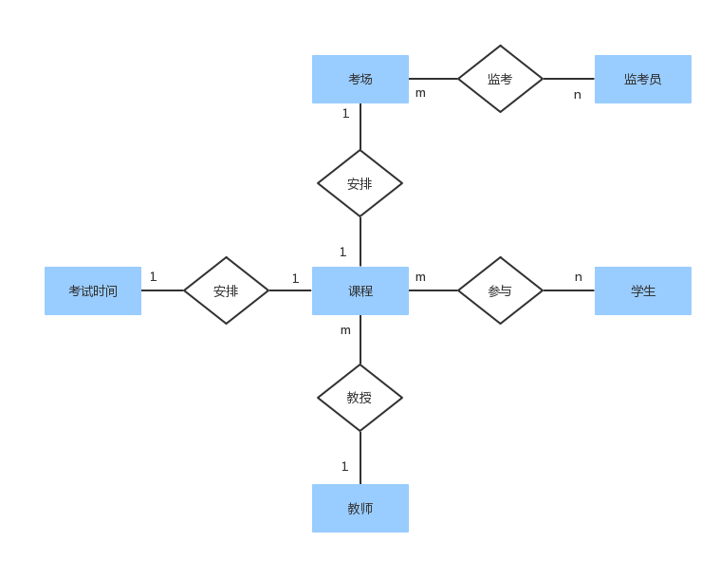

**图12 考试管理系统E—R图**

## 6.2 数据模型

数据模型由概念模型转化而来，用于描述系统数据库各表的具体结构和内容。表10—表17是学生考试管理系统的数据模型。

**表10 Students表**

|  |  |  |  |
| --- | --- | --- | --- |
| 字段名 | 类型 | 属性 | 注释 |
| Student_SID | varchar（20） | Not NULL | 学号，主键 |
| Student_NAME | nvarchar（20） | Not NULL | 姓名 |
| Student_AGE | varchar（20） | NULL | 年龄 |
| Student_MAJOR | nvarchar（20） | Not NULL | 学院 |
| Student_GRADE | varchar（20） | Not NULL | 年级 |
| Student_GENDER | nvarchar（20） | NULL | 性别 |
| Student_PASSWORD | varchar（20） | Not NULL | 密码 |

**表11 Teachers表**

|  |  |  |  |
| --- | --- | --- | --- |
| 字段名 | 类型 | 属性 | 注释 |
| Teacher_TID | varchar（20） | Not NULL | 职工号，主键 |
| Teacher_NAME | nvarchar（20） | Not NULL | 姓名 |
| Teacher_AGE | varchar（20） | NULL | 年龄 |
| Teacher_MAJOR | nvarchar（20） | Not NULL | 学院 |
| Teacher_TITLE | nvarchar（20） | Not NULL | 职称 |
| Teacher_GENDER | nvarchar（20） | NULL | 性别 |
| Teacher_PASSWORD | varchar（20） | Not NULL | 密码 |

**表12 Courses表**

|  |  |  |  |
| --- | --- | --- | --- |
| 字段名 | 类型 | 属性 | 注释 |
| Course_CID | varchar（20） | Not NULL | 课程号，主键 |
| Teacher_TID | varchar（20） | Not NULL | 职工号 |
| Course_NAME | nvarchar（20） | NULL | 课程名 |
| TYPE | nvarchar（20） | NULL | 考核方式 |
| Course_MAJOR | nvarchar（20） | NULL | 学院 |
| Course_POINT | varchar（20） | NULL | 学分 |

**表13 Student_courses表**

|  |  |  |  |
| --- | --- | --- | --- |
| 字段名 | 类型 | 属性 | 注释 |
| Student_SID | varchar（20） | Not NULL | 学号，主键 |
| Course_CID | varchar（20） | Not NULL | 课程号，主键 |
| Sc_SCORE | varchar（20） | NULL | 分数 |

**表14 Kplace表**

|  |  |  |  |
| --- | --- | --- | --- |
| 字段名 | 类型 | 属性 | 注释 |
| Place_PID | varchar（20） | Not NULL | 考场号，主键 |
| Place_NAME | varchar（20） | NULL | 考场名 |

**表15 Ktest表**

|  |  |  |  |
| --- | --- | --- | --- |
| 字段名 | 类型 | 属性 | 注释 |
| Ktest_KID | varchar（20） | Not NULL | 考试号，主键 |
| Course_CID | varchar（20） | Not NULL | 课程号 |
| Place_PID | varchar（20） | NULL | 考场号 |
| TYPE | nvarchar（20） | NULL | 考核方式 |
| Ktest_KTYPE | nvarchar（20） | NULL | 考查方式 |
| DAY | day | NULL | 日期 |
| TIME | Time | NULL | 时间 |

**表16 Manager表**

|  |  |  |  |
| --- | --- | --- | --- |
| 字段名 | 类型 | 属性 | 注释 |
| Manager_MID | varchar（20） | Not NULL | 监考号，主键 |
| Manager_PASSWORD | varchar（20） | Not NULL | 密码 |
| Manager_RANK | nvarchar（20） | NULL | 场次 |

**表17 Place_time表**

|  |  |  |  |
| --- | --- | --- | --- |
| 字段名 | 类型 | 属性 | 注释 |
| Place_PID | varchar（20） | Not NULL | 考场号，主键 |
| Ktest_KID | varchar（20） | Not NULL | 考试号，主键 |
| DAY | day | NULL | 日期 |
| TIME | time | NULL | 时间 |

# 7 系统实施

## 7.1 系统主要界面

## 7.2 系统测试

### 7.2.1 测试目的

系统测试是系统开发的关键步骤之一，以寻找系统错误为目的。本系统的测试主要从以下几个方面加以考虑。

（1）系统功能是否正确或是否遗漏了某些功能。

（2）系统性能是否有误，可靠性与可用性如何。

（3）系统的初始化安装与终止是否会出现问题。

（4）数据结构或系统数据库访问是否出现错误。

（5）用户界面是否合理，不出现系统内部错误。

### 7.2.2 测试方法

系统测试常常采用白盒测试或黑盒测试方法，由于系统开发前已经知道了系统的基本功能，因此可以采用黑盒测试检验各功能是否能正常使用。现列出一些主要的测试项目。

**（1）“用户登录”测试**

|  |
| --- |
| 测试编号：login-01  测试输入：未输入用户名  预期结果：用户名不能为空，不能成功登录  实际输出：弹出“请输入用户名！”提示框 |

|  |
| --- |
| 测试编号：login-02  测试输入：用户名中输入非法字符，如“&”  预期结果：输入框包含非法字符，不能成功登录  实际输出：弹出“输入非法字符！”提示框 |

|  |
| --- |
| 测试编号：login-03  测试输入：只输入用户名，不输入密码  预期结果：密码为空，不能成功登录  实际输出：弹出“请输入密码！”提示框 |

|  |
| --- |
| 测试编号：login-04  测试输入：输入正确的用户名及错误的密码  预期结果：密码错误，不能成功登录  实际输出：弹出“密码错误，请重新输入！”提示框 |

|  |
| --- |
| 测试编号：login-05  测试输入：输入正确的用户名及密码  预期结果：输入正确，能成功登录  实际输出：成功登录，自动跳转到用户主界面 |

**（2）“用户退出”测试**

|  |
| --- |
| 测试编号：logout  测试输入：点击退出后，企图不输入用户名及密码进入系统  预期结果：成功退出  实际输出：退出到登录页，企图无法实现 |

**（3）“用户修改密码”测试**

|  |
| --- |
| 测试编号：password_edit-01  测试输入：空提交  预期结果：密码不能为空，资料修改不成功  实际输出：出现“密码不能为空！”提示 |

|  |
| --- |
| 测试编号：password_edit-02  测试输入：新密码、确认密码不一致  预期结果：密码不一致，资料修改不成功  实际输出：出现“您两次输入的密码不一致！”提示框 |

|  |
| --- |
| 测试编号：password_edit-03  测试输入：新密码、确认密码一致  预期结果：密码修改成功  实际输出：出现“密码修改成功！”提示框 |

**（4）“录入学生成绩”测试**

|  |
| --- |
| 测试编号：grades _reply-01  测试输入：空提交  预期结果：不能为空，无法提交  实际输出：出现“请输入学生成绩！”提示框 |

|  |
| --- |
| 测试编号：grades_reply-02  测试输入：输入成绩  预期结果：回复成功  实际输出：提示“录入成功！” |

**（5）“安排考核方式”测试**

|  |
| --- |
| 测试编号：test-01  测试输入：空提交  预期结果：不能为空，添加不成功  实际输出：出现“不能为空！”提示框 |

|  |
| --- |
| 测试编号：test-02  测试输入：输入正确信息  预期结果：考试方式安排成功  实际输出：提示“安排成功！” |

**（6）“学生管理”测试**

|  |
| --- |
| 测试编号：student_management-01  测试输入：对学生信息进行编辑  预期结果：数据库更新，学生信息得到更新  实际输出：数据库更新，学生信息更新 |

|  |
| --- |
| 测试编号：student_management-02  测试输入：输入新学生信息  预期结果：数据库更新，增加新学生  实际输出：数据库更新，学生数目增加一条 |

|  |
| --- |
| 测试编号：student_management-03  测试输入：删除学生信息  预期结果：数据库更新，学生信息得到删除  实际输出：数据库更新，学生数目减少一条 |

|  |
| --- |
| 测试编号：student_management-04  测试输入：输入未注册的学号  预期结果：查询失败  实际输出：出现“该学生不存在！”提示框 |

|  |
| --- |
| 测试编号：student_management-05  测试输入：输入注册的学号  预期结果：查询成功  实际输出：输出该学生信息 |

**（7）“教师管理”测试**

|  |
| --- |
| 测试编号：teacher_management-01  测试输入：对教师信息进行编辑  预期结果：数据库更新，教师信息得到更新  实际输出：数据库更新，教师信息更新 |

|  |
| --- |
| 测试编号：teacher_management-02  测试输入：输入新教师信息  预期结果：数据库更新，增加新教师  实际输出：数据库更新，学生数目增加一条 |

|  |
| --- |
| 测试编号：teacher_management-03  测试输入：删除教师信息  预期结果：数据库更新，教师信息得到删除  实际输出：数据库更新，教师数目减少一条 |

|  |
| --- |
| 测试编号：teacher_management-04  测试输入：输入未注册的职工号  预期结果：查询失败  实际输出：出现“该教师不存在！”提示框 |

|  |
| --- |
| 测试编号：teacher_management-05  测试输入：输入注册的职工号  预期结果：查询成功  实际输出：输出该教师信息 |

# 8 系统发布

## 8.1 安装

系统的编程和调试工作完成后，就可以对系统进行发布了，具体步骤如下：

（1）双击Internet信息服务

（2）展开“网站”—＞默认网站

（3）新建虚拟目录

（4）配置IIS

## 8.2 配置数据库

本系统的后台数据库是Microsoft SQL Sever 2008，因此程序运行的时候，必须有其支持。该数据库的配置是打开SQL Sever 2008 Enterpise Manager管理工具，点击SQL Sever服务器主机名，先选择“所有任务”，再选择“附加数据库”，随后出现附加数据库对话框，附加完成后，SQL显示新的数据库。

完成以上步骤后，系统即可正确运行了。